UNIVERSIDADE NOVE DE JULHO
DIRETORIA DOS CURSOS DE INFORMÁTICA

LUCAS CARVALHO SOBREIRO - RA 2220103982

PROJETO
PLANEJAMENTO EM INFORMÁTICA

SÃO PAULO
2022
LUCAS CARVALHO SOBREIRO - RA 2220103982

PROJETO
PLANEJAMENTO EM INFORMÁTICA

Trabalho apresentado à Universidade Nove de Julho, UNINOVE, em cumprimento parcial às exigências da disciplina de Projeto de Desenvolvimento de Sistema, sob orientação do Prof.Edson Melo

SÃO PAULO
2022
SUMÁRIO
1. INTRODUÇÃO 4
2. LINGUAGEM DE PROGRAMAÇÃO 5
3. Jupyter Notebook 6
4. Tabela : Visualização inicial do Data Frame 8
5. Figura: Adicionando os dados 9
6. Gráfico de Quantos Acidentes Aéreos ocorreu em cada ano 10
7. CONCLUSÃO 11
8. REFERÊNCIAS 12

Introdução

O mundo vive uma constante evolução no que no desenvolvimento de novas tecnologias.
O processos mais importantes disponíveis atualmente, a Projeto de Planejamento em Informática
como é mais conhecida - foi desenvolvida com a finalidade de suprir esta
lacuna computacional, gerando assim soluções e ideias a partir de fontes de dados
distintas. Sua versatilidade permite aplicá-la em diversas áreas dentro e fora da
computação, tais como: reconhecimento de imagem, Análise de Dados, inteligência
artificial, Big Data, Machine Learning, Data Mining, robótica, negócios, entre outras...
O foco central deste trabalho é definir um embasamento teórico no intuito de desenvolver ma ferramenta que demostre pragmaticamente a implementação de análise dos dados coletados.

LINGUAGEM DE PROGRAMAÇÃO
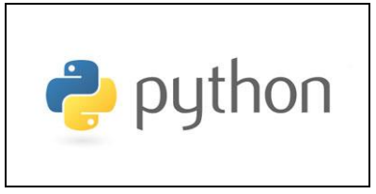
- Python a liguagem de programação utilizada neste projeto, possui estrutura de dados de alto nível e uma simples, mas eficiente, abordagem deprogramação orientada a objetos.

- PACOTES PYTHON PARA ANÁLISE DE DADOS Para se trabalhar com Data Science apenas a implementação com a linguagem de programação Python não é o suficiente para solucionar diversos tipos de problemas; para isso é necessário o uso de técnicas adicionais contidas em pacotes que devem ser adicionados ao projeto.

Jupyter Notebook

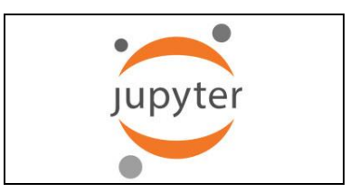
Proporcionar a maior legibilidade humana possível funciona enviando mensagens do navegador Web (browser) para o núcleo IPython (que roda em segundo plano). O núcleo executa o código e devolve ao notebook que o salva como um arquivo JSON no servidor do notebook, podendo ser acessado a qualquer momento.
O armazenamento de textos (HTML), códigos, imagens e formalismos matemáticos
(LaTex) são feitos em um único documento compartilhável.

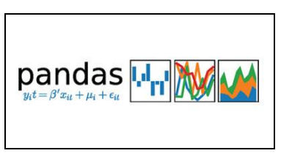
Pandas : funções avançadas projetada para o trabalho com grandes quantidades de dados de forma mais rápida.

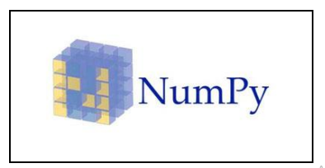
Numerical Python : permite calcular com eficiência funções matemáticas de grandes arrays (multidimensionais). O NumPy um pacote básico de computação científica.

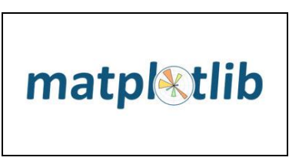

Matplotlib: Biblioteca popular para a produção de gráficos e outras visualizações 2D. Matplotlib se integra muito bem com Python proporcionando assim um ambiente interativo confortável para a exploração de dados em Python.

Tabela : Visualização inicial do Data Frame

A partir de um conjunto de dados existente, a tarefa do cientista a principio será a de
abstrair informações relevantes partindo de uma observação sobre os Dados: Acidentes Aéreos Ocorridos no Brasil de 2010 a 2019.

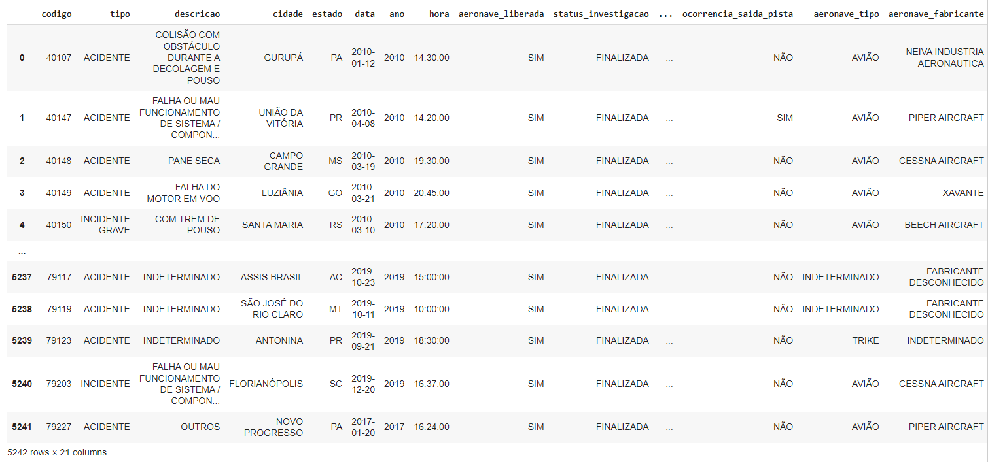
Após avaliar metodicamente os dados disponíveis é possível responder qual foi o ano que mais ocorreu mais Acidentes Aéreos e qual o anos com menos acidentes Aéreos.
Com essa informações podemos nos questionar e trazer a melhoria, qualidade do Data frame explorando-o e o preparando para uma futura análise mais
aprofundada.

Figura: Adicionando os dados

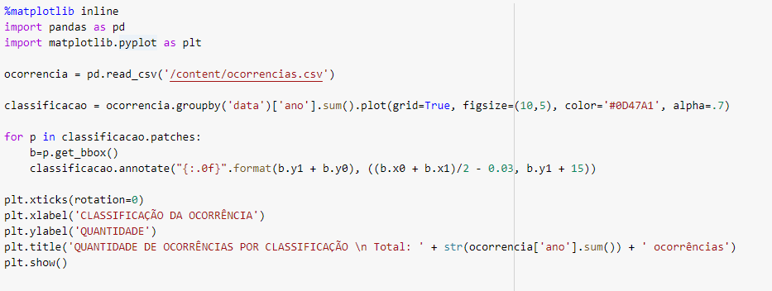

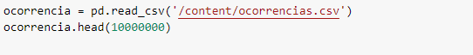

Gráfico de Quantos Acidentes Aéreos ocorreu em cada ano.

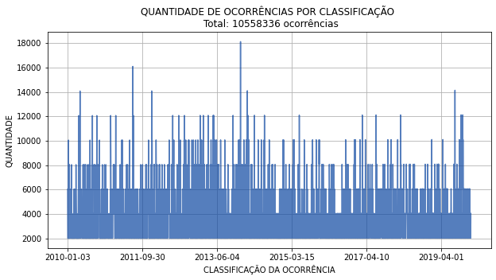

CONCLUSÃO

Percebe-se que para a utilização de Data Science é necessário possuir uma gama
enorme de competências dentro de diversas áreas do conhecimento, tais como:
programação, matemática, estatística, Análise de Dados, entre outras. Por conta disto a conclusão de uma aplicação final é algo extremamente demorado e que demanda bastante empenho por conta do cientista.

REFERÊNCIAS

IPYTHON. Site Oficial do Pacote IPython. Disponível em https://ipython.org/ Acesso em:
19 de maio de 2018
58
https://www.youtube.com/watch?v=qdV4sifMmWI. Acesso em: 23 de maio de 2018.
MANZANO, José Augusto N. G. Programação de Computadores com C++, 1. ed. 3.
Reimpressão. São Paulo – SP: Editora Érica, 2011
MATPLOTLIB. Site Oficial do Pacote Matplotlib. Disponível em
https://matplotlib.org/gallery/api/logos2.html Acesso em: 21 de maio de 2018.
NOTEBOOK; Jupyter. Site Oficial da IDE de Jupyter Notebook. Disponível em
http://jupyter.org/ Acesso em: 19 de maio de 2018
NUMPY. Site Oficial do Pacote NumPy. Disponível em http://www.numpy.org/ Acesso
em: 20 de maio de 2018
PYTHON. Site Oficial da Linguagem de Programação Python. Disponível em
https://www.python.org/community/logos/ Acesso em: 18 de maio de 2018.
VANDERPLAS, Jake. Python Data Science Handbook, 1. ed. Sebastopol – Estados
Unidos: Editora O’Reilly Media, 2016
WEIS, Sholom M.; INDURKHYA Nitim. Predict Data Mining, 1. ed. Editora Morgan
Kaufmann Publishers Inc, 1999
WOLBERG, William H.; STREET, W. Nick; MANGASARIAN, Olvi L. Cancer Data Set,
University os Wisconsin – Estados Unidos da América. Disponível em:
https://archive.ics.uci.edu/ml/datasets/Breast+Cancer+Wisconsin+(Diagnostic). Acessado
em: 20 de Fevereiro de 2018

